UNIDADE ESCOLAR: ESCOLA INFANTIL MUNICIPAL PREFEITO ALCIDES FERRARI
DOCENTES: MICHELI CRISTINA DA CONCEIÇÃO/DAIANA MARQUEZINI MORES
TURMA: BERÇÁRIO
PERÍODO: GRUPO A - 08 A 12 DE MARÇO
GRUPO B – 15 A 19 DE MARÇO
COMPONENTE CURRICULAR:
OBJETIVOS DE APRENDIZAGEM E DESENVOLVIMENTO:
EU O OUTRO E NÓS:
- RECEBER CUIDADOS, CARINHOS, TOQUES, MASSAGENS, COLO, ACONCHEGO, CONSOLO E SER ESTIMULADA E ENCORAJADA A RETRIBUIR CARINHOS, TOQUES, ABRAÇOS.
CORPO, GESTOS E MOVIMENTOS:
- EXPLORAÇÃO DE DIFERENTES POSTURAS CORPORAIS, COMO SENTAR-SE EM DIFERENTES INCLINAÇÕES, DEITAR-SE EM DIFERENTES POSIÇÕES, FICAR ERETO APOIADO NA PLANTA DOS PÉS COM E SEM AJUDA.
- PARTICIPAR DE BRINCADEIRAS E TER GARANTIDOS MOVIMENTOS LIVRES DE ENGATINHAR, ARRASTAR, APOIAR, SEGURAR, PUXAR, JOGAR, ESCONDER, ANDAR, CORRER, PULAR, SENTAR, SUBIR, DESCER, CAIR, ROLAR E LEVANTAR, ETC.
- EXPERIMENTAR DIFERENTES POSSIBILIDADES CORPORAIS E GESTUAIS.

TRAÇOS, SONS, CORES E FORMAS:
- DESCOBRIR SENSAÇÕES QUE O CORPO PROVOCA NA RELAÇÃO COM OBJETOS E MATERIAIS COMO A GELATINA.;
- EXPLORAR LIVREMENTE E SENTIR AS SENSAÇÕES PELA MANIPULAÇÃO DE OBJETOS DE DIFERENTES TEXTURAS, TAMANHOS, PESOS, FORMAS, ETC.

ESCUTA, FALA, PENSAMENTO E IMAGINAÇÃO:
- DEMONSTRAR INTERESSE AO OUVIR UMA MÚSICA OU HISTÓRIA.
- RECONHECER ELEMENTOS OU PERSONAGEM DA HISTÓRIA.

ESPAÇOS, TEMPOS, QUANTIDADES, RELAÇÕES E TRANSFORMAÇÕES:
- EXPLORAR O AMBIENTE PELA AÇÃO E OBSERVAÇÃO, MANIPULANDO, EXPERIMENTANDO E FAZENDO DESCOBERTAS;
- MANIPULAR, EXPERIMENTAR, ARRUMAR E EXPLORAR O ESPAÇO POR MEIO DE EXPERIÊNCIAS DE DESLOCAMENTOS DE SI E DOS OBJETOS.

ATIVIDADE 1 – CONSTRUÇÃO DE IDENTIDADE
METODOLOGIA: ESTÍMULOS VISUAIS, EM FRENTE AO ESPELHO
COLOCAR A CRIANÇA DE FRENTE AO ESPELHO, ESTIMULAR A FAZER CARETAS, BEIJOS, PISCAR O OLHO, ABRIR E FECHAR A BOCA. ENTRE OUTROS MOVIMENTOS COM O CORPO.

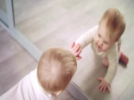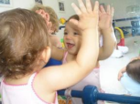

ATIVIDADE 2 –
METODOLOGIA: BRINCAR COM GELATINA
PREPARAR A GELATINA. DEPOIS DE PRONTA DEIXAR A CRIANÇA EXPLORAR UTILIZANDO AS MÃOS, COLHERES, POTES.
OBS: PODE-SE PREPARAR A GELATINA DE DIFERENTES FORMAS...COLOCAR FRUTAS OU ATÉ BRINQUEDOS PEQUENOS PARA CHAMAR A ATENÇÃO NA HORA DA EXPLORAÇÃO.

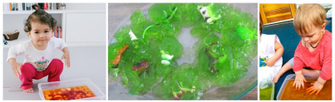
ATIVIDADE 3 –
METODOLOGIA: ASSISTIR A MÚSICA ONDE ESTÁ? HTTP://YOUTU.BE/ULQUYCH_OD4
INTERAGIR COM A CRIANÇA, REPETINDO O NOME DOS PERSONAGENS.
CADÊ? ACHOU!!!!
PEGAR UM OBJETO OU ANIMAL, BRINQUEDO DA CRIANÇA DE PREFERÊNCIA BEM FAMILIAR. MOSTRE PARA A CRIANÇA E EM SEGUIDA ESCONDA-O DEBAIXO DE UMA TOALHA OU PANO. E PERGUNTE A CRIANÇA CADÊ?
(O BOI….OBJETO ESCOLHIDO). ESTIMULE A CRIANÇA A ENCONTRAR... DEPOIS RETIRE O PANO E DIGA “ACHOU”, AS ADORAM.
ATIVIDADE 4 –
METODOLOGIA: PASSEIO NO COBERTOR
BRINCADEIRA DE ARRASTAR E TRANSPORTAR, ONDE OS PAIS PUXAM O COBERTOR COM A CRIANÇA EM CIMA, TRANSPORTAM A CRIANÇA EM DUPLAS. O PASSEIO PODE ACONTECER COM A CRIANÇA EM DIFERENTES POSIÇÕES. CADA FAMÍLIA REALIZA AS ATIVIDADES PROPOSTAS QUE FOREM POSSÍVEIS DE ACORDO COM A FAIXA ETÁRIA E DESENVOLVIMENTO DA CRIANÇA.

SUGESTÕES:
1 – PASSEIO COM A CRIANÇA DEITADA, BARRIGA PARA CIMA.
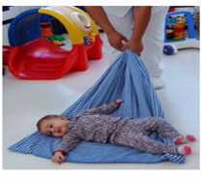
2 - PASSEIO COM A CRIANÇA DEITADA, BARRIGA PARA BAIXO.
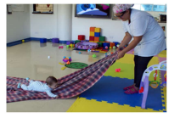
3 - PASSEIO COM A CRIANÇA SENTADA.
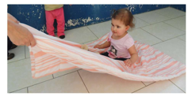
4 - EM DOIS, TRANSPORTAR A CRIANÇA COM O COBERTOR.
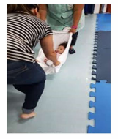

5 – BRINCAR DE ESCONDER COM O COBERTOR.
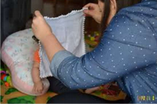
6 - ESCONDER OBJETOS EMBAIXO DO COBERTOR E DEIXAR A CRIANÇA ENCONTRAR.
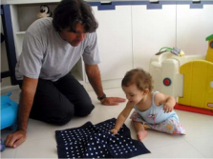
ATIVIDADE 5 –
METODOLOGIA: HORA DA MASSAGEM
ESCOLHER O MELHOR MOMENTO PARA REALIZAR A MASSAGEM (DEPOIS DO BANHO, ANTES DO SONINHO....) NÃO REALIZAR A MASSAGEM DEPOIS DE AMAMENTAR/ALIMENTAR A CRIANÇA. ESCOLHER UM AMBIENTE TRANQUILO E UMA MÚSICA AGRADÁVEL. SE ESTIVER FRIO, AQUEÇA O AMBIENTE. PODE-SE UTILIZAR UM ÓLEO OU CREME.
SUGESTÃO DE MÚSICA: HTTPS://WWW.YOUTUBE.COM/WATCH?V=ZPHWJNVEE4W (MÚSICAS PARA BEBÊ RELAXAR)
FORMA DE CONTROLE DE FREQUÊNCIA: A FREQUÊNCIA SERÁ OBSERVADA ATRAVÉS DO DESENVOLVIMENTO E REGISTROS (FOTOS E VÍDEOS) DAS ATIVIDADES PROPOSTAS DIARIAMENTE.
FORMA DE AVALIAÇÃO: A AVALIAÇÃO SERÁ FEITA INDIVIDUALMENTE, POR MEIO DE FOTOS E VÍDEOS, QUE SERÃO ENTREGUES SEMANALMENTE. LEVANDO EM CONTA QUE AS ATIVIDADES NÃO SÃO PRESENCIAIS E A AVALIAÇÃO SERÁ DE ACORDO COM CADA CAMPO DE EXPERIÊNCIA E DE ACORDO COM A BASE NACIONAL COMUM CURRICULAR.
PROFESSORES REGENTE: MICHELI CRISTINA DA CONCEIÇÃO/ DAIANA MARQUEZINI MORES

